华为云Ascend C算子开发
环境搭建手册



华为技术有限公司

版权所有 © 华为技术有限公司 2023。 保留一切权利。
非经本公司书面许可，任何单位和个人不得擅自摘抄、复制本文档内容的部分或全部，并不得以任何形式传播。

商标声明
和其他华为商标均为华为技术有限公司的商标。
本文档提及的其他所有商标或注册商标，由各自的所有人拥有。

注意
您购买的产品、服务或特性等应受华为公司商业合同和条款的约束，本文档中描述的全部或部分产品、服务或特性可能不在您的购买或使用范围之内。除非合同另有约定，华为公司对本文档内容不做任何明示或暗示的声明或保证。
由于产品版本升级或其他原因，本文档内容会不定期进行更新。除非另有约定，本文档仅作为使用指导，本文档中的所有陈述、信息和建议不构成任何明示或暗示的担保。

华为技术有限公司
地址： | 深圳市龙岗区坂田华为总部办公楼 邮编：518129
网址： | http://e.huawei.com

目录
1 实验介绍 1
1.1 实验介绍 1
1.1.1 实验平台介绍 1
1.2 软件介绍 1
1.2.1 软件版本介绍 1
1.2.2 Ascend C简介 1
2 华为云ModelArts环境搭建（算子开发） 1
2.1 创建ModelArts开发环境 1
2.2 关闭/删除环境 1
2.2.1 关闭环境 1
2.2.2 删除环境 1

实验介绍

实验介绍

实验平台介绍
本实验详细描述了如何在华为云ModelArts上搭建Ascend C算子开发环境。

ModelArts简介
官网：https://www.huaweicloud.com/product/modelarts.html
ModelArts是面向开发者的一站式AI开发平台，为机器学习与深度学习提供海量数据预处理及半自动化标注、大规模分布式Training、自动化模型生成，及端-边-云模型按需部署能力，帮助用户快速创建和部署模型，管理全周期AI工作流。
ModelArts支持通过JupyterLab工具在线打开Notebook，开发基于昇腾的Ascend C算子。具体操作流程如下图所示：
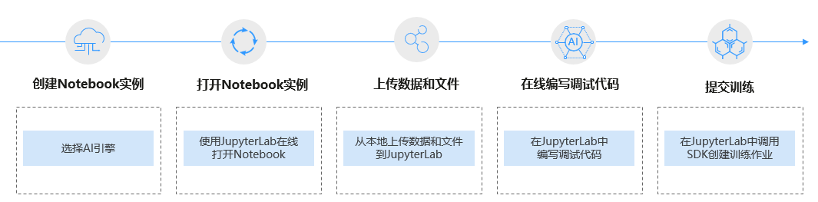
ModelArts给用户提供了一组预置镜像，用户可以直接使用预置镜像创建Notebook实例，在实例中进行依赖安装与配置后，保存为自定义镜像，可直接用于Ascend C算子开发。
ModelArts平台中预置的训练基础镜像举例：
引擎类型 | 版本名称
Ascend-Powered-Engine | mindspore_2.2.0-cann_7.0.1-py_3.9-euler_2.10.7-aarch64-snt9b
 | mindspore_1.10.0-cann_6.0.1-py_3.7-euler_2.8.3

软件介绍

软件版本介绍
本实验所使用的系统和软件版本如下表，对于操作界面差异不大的版本没有列出。
训练环境：
类别 | 版本 | 说明
Python | Python3.9 | 面向对象编程语言
CANN | 8.5.0 | 昇腾异构计算架构
系统镜像 | euleros_2.10.7 | 服务器操作系统
CPU架构 | aarch64 | CPU架构
                - 训练环境系统/软件版本

Ascend C简介
面向算子开发场景的编程语言Ascend C，原生支持C和C++标准规范，最大化匹配用户开发习惯；通过多层接口抽象、自动并行计算、孪生调试等关键技术，极大提高算子开发效率，助力AI开发者低成本完成算子开发和模型调优部署。
当前Ascend C支持的产品型号为：
- Atlas 推理系列产品（Ascend 310P处理器）
- Atlas 训练系列产品
- Atlas A2训练系列产品
- Atlas 200/500 A2推理产品
本次我们以Atlas A2训练系列产品为例讲解Ascend C算子开发环境搭建。

华为云ModelArts环境搭建（算子开发）
在华为云ModelArts平台上创建硬件环境为Ascend 910+ARM的开发环境。

创建ModelArts开发环境
          - 进入华为云ModelArts控制台
在华为云ModelArts主页，点击“控制台”进入ModelArts的管理页面。
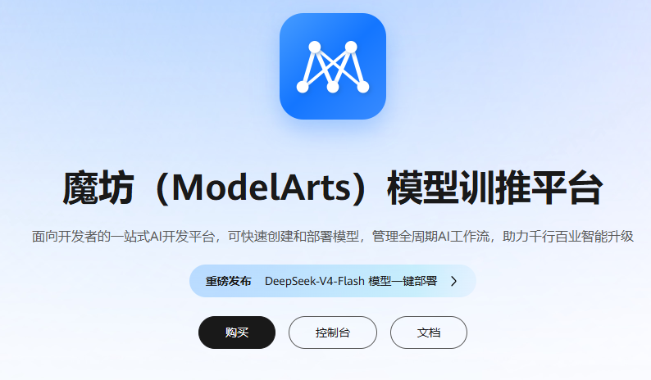
              - 华为云ModelArts主页
          - 创建Notebook训练作业
控制台区域选择“西南-贵阳一“，在左侧菜单栏中选择“开发环境”的“Notebook”，如下图：
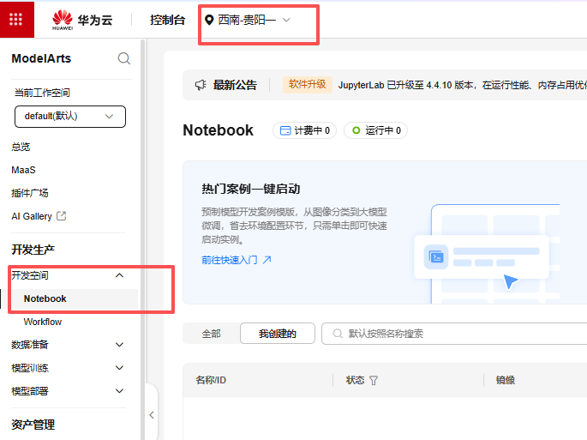
              - ModelArts控制台
初次使用如显示需添加服务授权，点击”此处”跳转添加
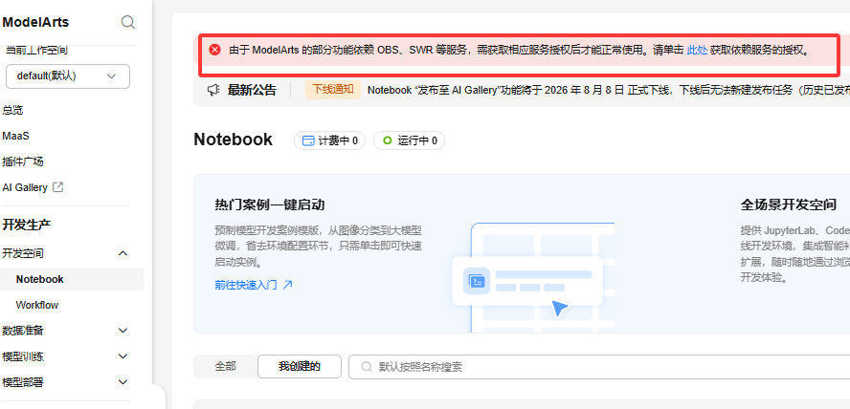
              - 添加服务授权
跳转授权页面后按如下添加授权即可，点选完成后，点击页面右下角”创建”。
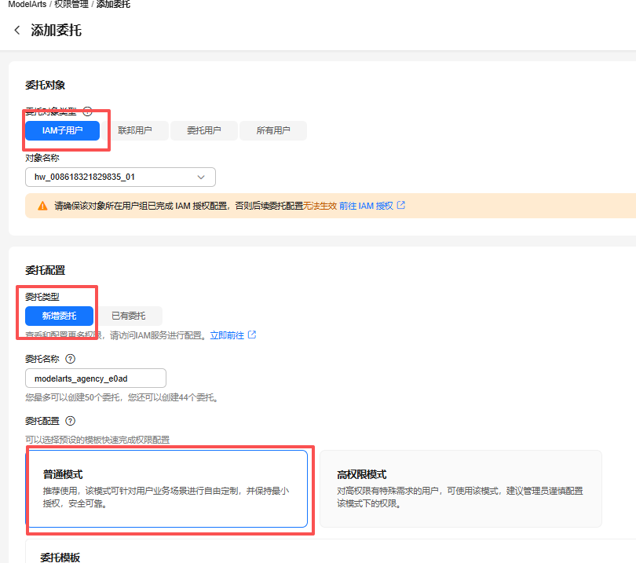
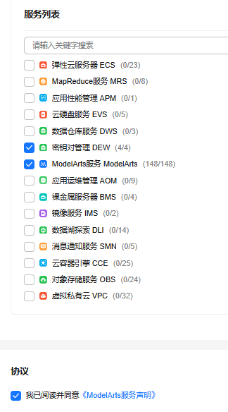
              - 选择授权项

创建环境
该方式通过注册赛事方提供好的镜像，完成注册之后可以直接使用判题环境相同的环境。
          - 注册镜像

回到控制台选择”镜像管理”-->”已注册镜像”-->”注册镜像”
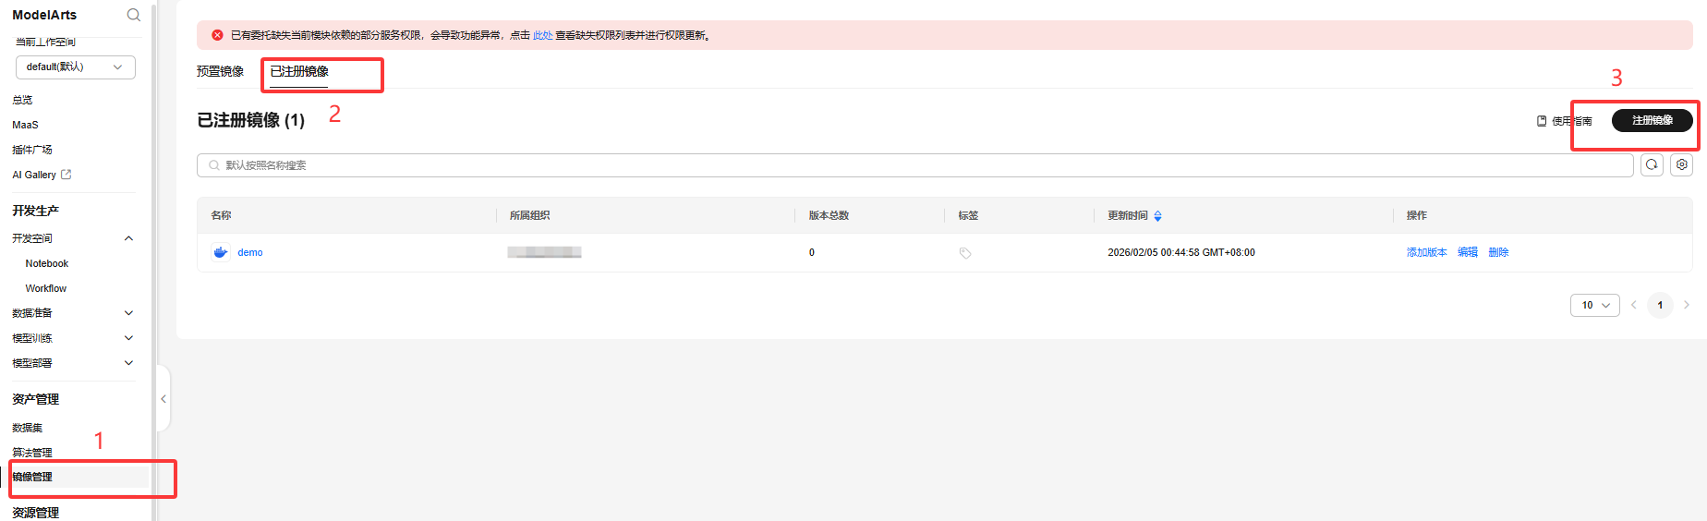
              - 镜像管理

按下图配置后点击右下角 ”立即注册”
输入镜像源：swr.cn-southwest-2.myhuaweicloud.com/fuyangchenghu/cann8.5:s8
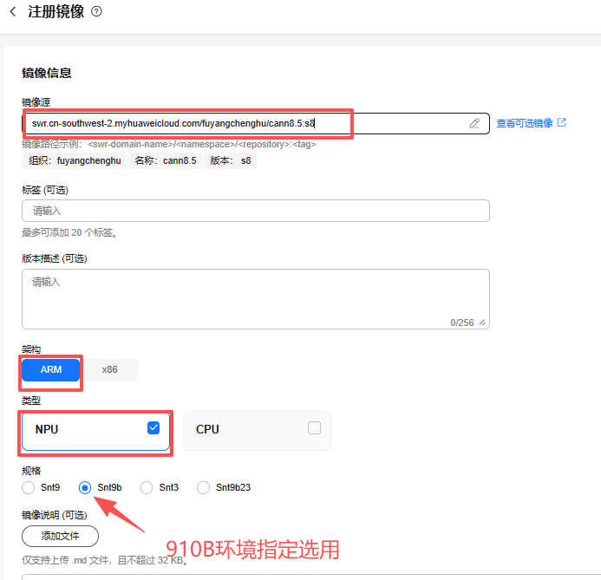
              - 注册镜像
          - 创建环境
注册完成后，回到notebook环境，点击notebook空间创建环境
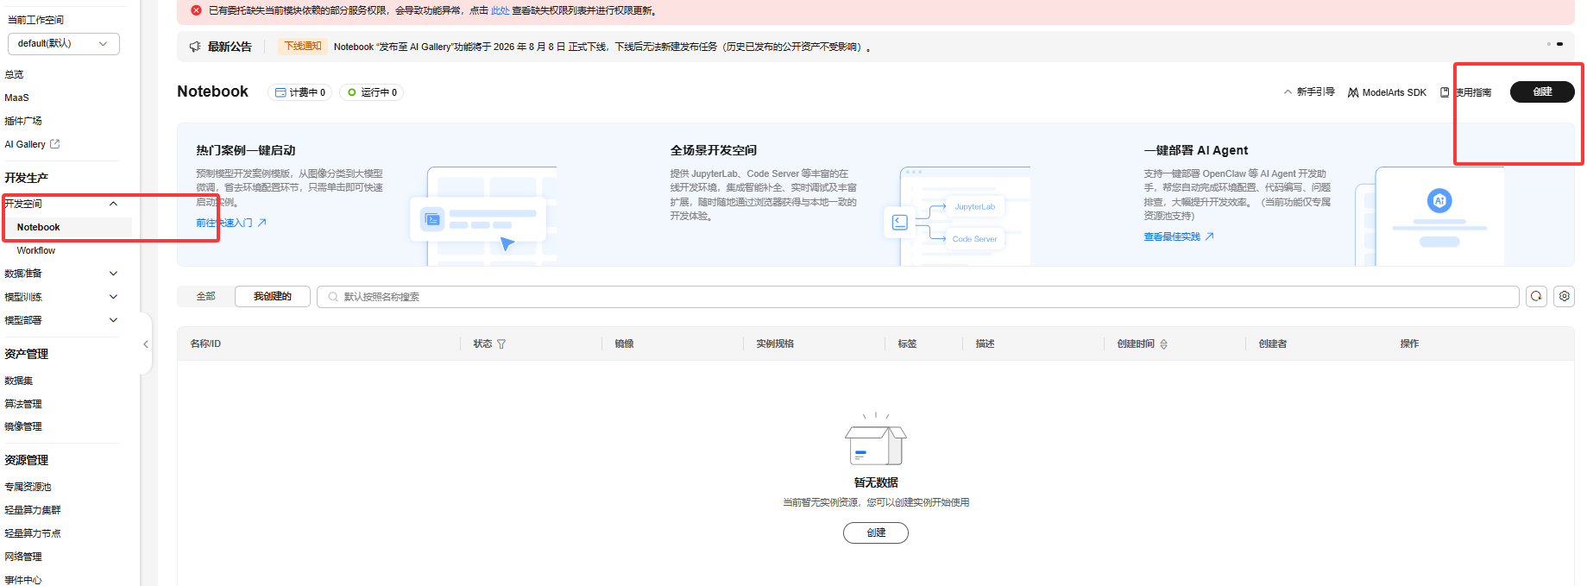

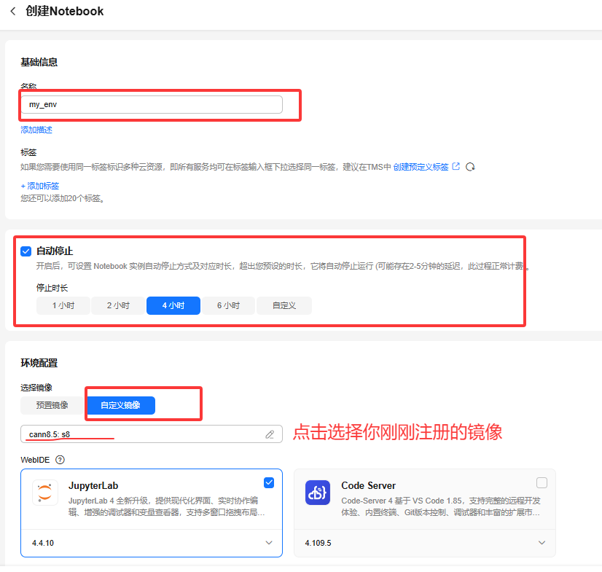

              - 选择镜像
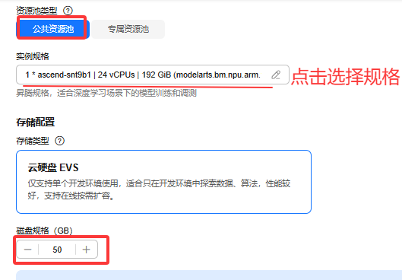
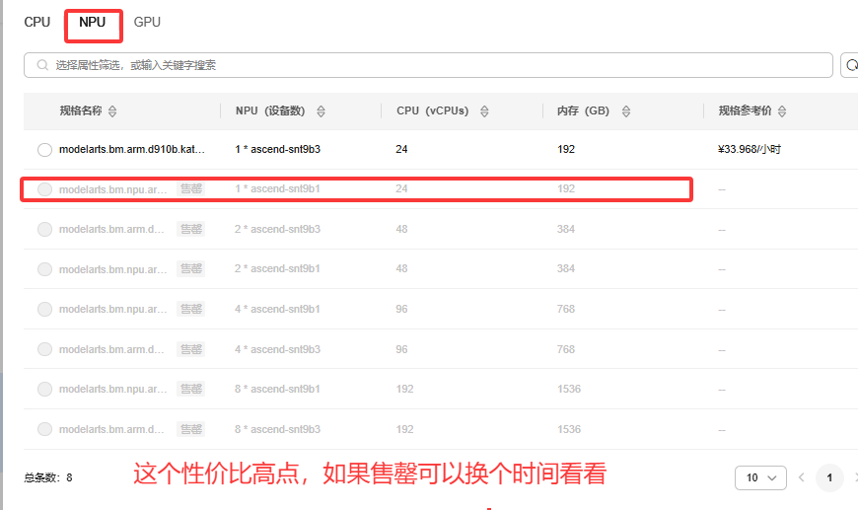
              - 选择规格
SSH便于远程开发，可以选择已有的秘钥，或者新建秘钥。
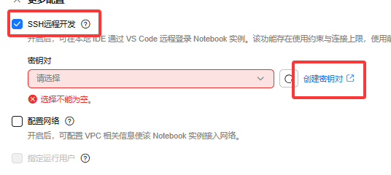
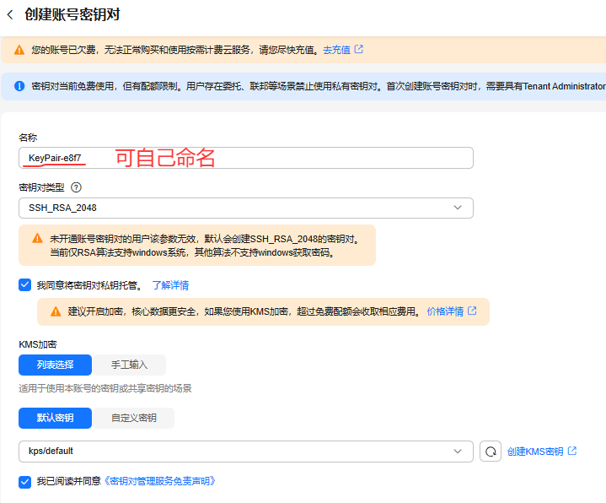
              - 密钥对创建
点击创建后会下载密钥对KeyPair-xxx.pem,注意只能创建时下载一次，需妥善保管

回到环境申请页面，点击刷新，选择新建的密钥对作为ssh登录密钥。
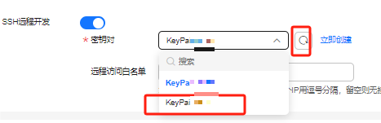
              - 密钥对选择
配置完成之后“立即创建”，规格确认无误之后“提交”。

当上一步创建好Notebook状态显示为“运行中”时，在右侧操作中“打开”，即可进入在线编程页面。
              - Notebook实例入口
可以在此页面新建在线连接，远程操作环境，如图所示：
*注意：Notebook环境内上传、创建和编辑的文件均在/home/ma-user/work目录下。
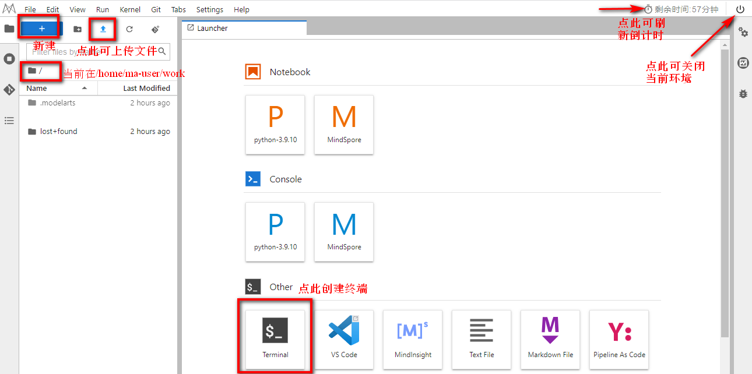
              - 环境开发页面
或者使用远程ssh登录方式，点击进入环境页面，找到ssh远程开发这里。
使用ssh工具登录，此处我们使用mobaxterm。
依次填入上面的域名，用户名，端口号，和密钥对，连接即可。
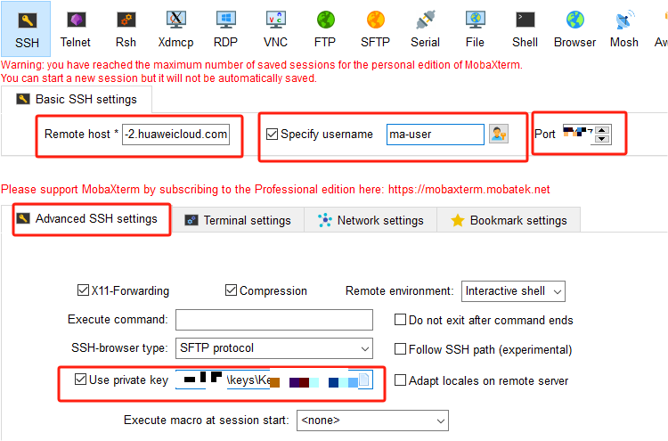
              - Ssh登录
登入后无需做其他依赖安装，可以直接使用环境进行算子开发测试。

方法二
该方式延用前面的赛季，创建基础环境后，通过脚本安装所需的cann版本、cmake、gcc等依赖
在网页右上角，点击“创建”按钮，创建一个新的Notebook，其配置如下：
名称：自定义。
自动停止：打开，默认1小时。关闭则环境不自动停止，直至代金券用完。
镜像：选择“公共镜像”，在搜索栏搜索含“cann”的镜像，选择cann7.0.1版本、Ascend+ARM的基础镜像。
类型：ASCEND。
规格：Ascend: 1*ascend-snt9b(32G)|ARM: 24核 192GB。
存储配置：云硬盘EVS，默认5GB，建议30~50GB可根据实验需要自定义。注意：云硬盘从Notebook实例创建成功起，直至删除成功，每GB按照规定费用收费。
如需使用ssh登录方式，需勾选ssh链接并配置密钥对。
如图所示：
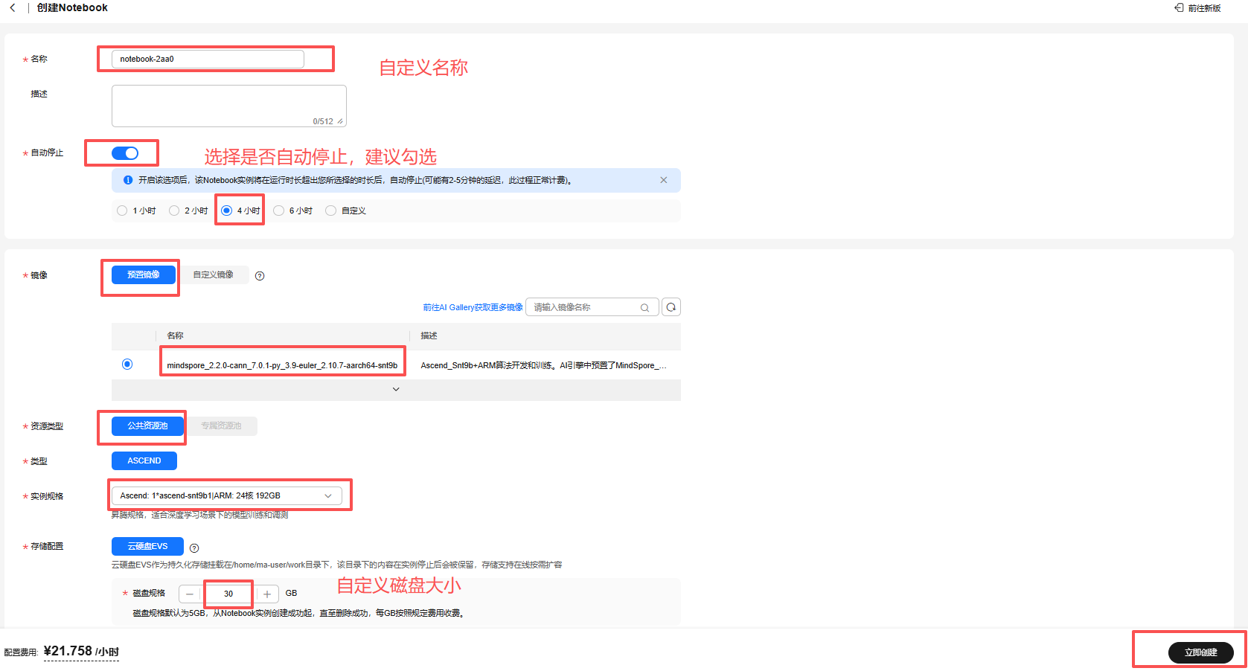
              - Notebook创建配置
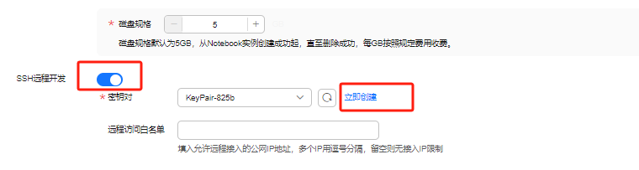
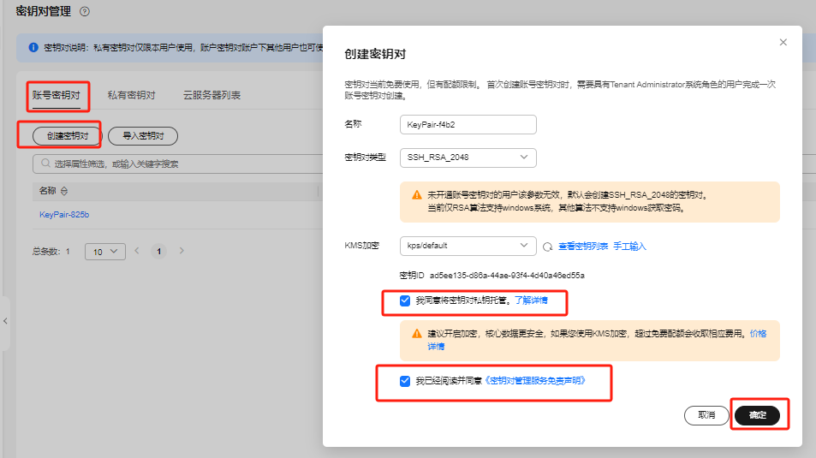
              - 密钥对创建
点击创建后会下载密钥对KeyPair-xxx.pem,注意只能创建时下载一次，需妥善保管

回到环境申请页面，点击刷新，选择新建的密钥对作为ssh登录密钥。

              - 密钥对选择
配置完成之后“立即创建”，规格确认无误之后“提交”。
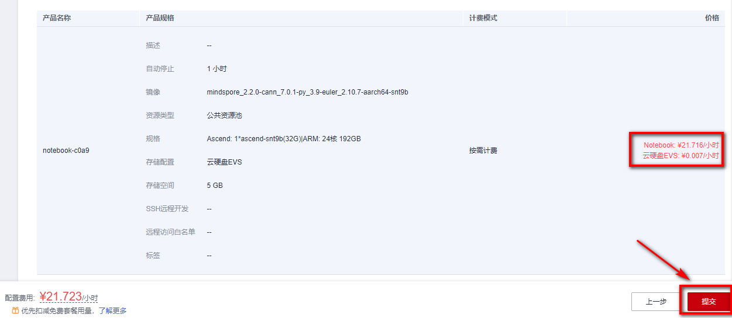
          - 启动Notebook进入开发环境
当上一步创建好Notebook状态显示为“运行中”时，在右侧操作中“打开”，即可进入在线编程页面。

*注意：Notebook环境内上传、创建和编辑的文件均需放在/home/ma-user/work目录下。
/home/ma-user/work/下的文件，在关闭环境期间仍然会保留。该目录之外的文件在环境重启后会被清除。

              - 环境开发页面
远程ssh登录方式，点击进入环境页面，找到ssh远程开发这里。
使用ssh工具登录，此处我们使用mobaxterm。
依次填入上面的域名，用户名，端口号，和密钥对，连接即可。


关闭/删除环境
实验完成之后，请及时关闭或删除Notebook训练作业，避免产生不必要的资源浪费。

关闭环境
可点击上图右上角的“终止按钮”关闭环境，亦可在ModelArts控制台的操作栏选择“停止”操作，如下图所示：
              - 关闭环境

删除环境
关闭环境后，由于云硬盘从Notebook实例创建成功起直至删除成功，每GB按照规定费用收费，因此当不再使用该云环境时，建议删除环境，删除后所有自己的数据均被清空。
在ModelArts控制台的操作栏打开“更多”，选择“删除”操作，如下图所示：
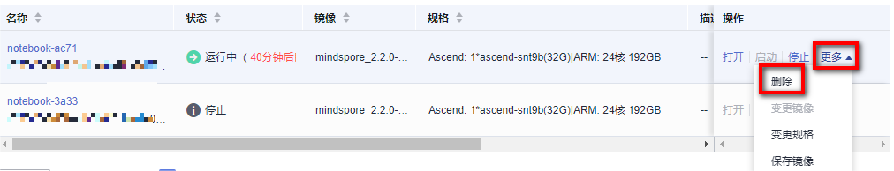
              - 删除环境
至此ModelArts的算子开发环境搭建完成。

